**HX4081** *Scheda creata il 17 febbraio 2025*

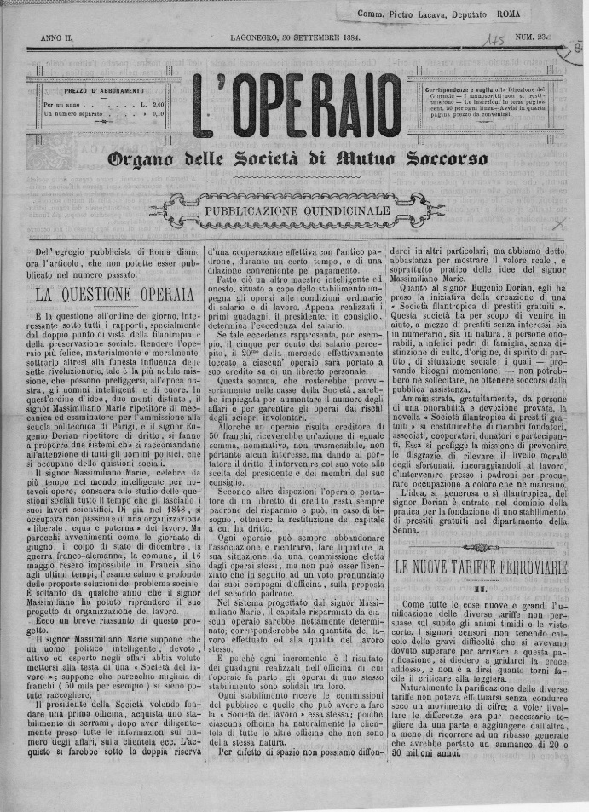**Descrizione storico-bibliografica**

L'**\*operaio** : organo delle Società di mutuo soccorso**.** - Lagonegro : tip. del progresso, 1883-1886. – 4 volumi. ((Quindicinale. - Descrizione basata su: Anno 3, n. 1 (16 gennaio 1885). - CFI0706893

**Copia digitale** 1884 a: <http://www.internetculturale.it/it/913/emeroteca-digitale-italiana/periodic/testata/8786>

L'\***operaio**. - Anno 1, n. 1 (8 marzo 1888)-anno 1, n. 8 (1888). - Reggio Calabria : Stamp. del Progresso, 1888. – 1 volume ; 31 cm. - CUBI 423815. - BNI 1888-3635. - CFI0360277

L'\***operaio** : organo della Società operaia. - Anno 1, n. 1 (febbraio 1892)-anno 22 (1913). - Catanzaro : Tip. del Calabro, [1892-1913]. – 18 volumi. ((Quindicinale. - Sospesa dal 1909 al 1912. - CFI0418166

L'\***operaio** : organo quindicinale socialista. - Anno 1, n. 1 (1909)-anno 1, n. 7 (1909). - Cosenza : Tip. Casciari, 1909. – 1 volume. - CFI0706881

L'\***operaio** : organo del Partito comunista d'Italia. - Anno 1, n. 1 (7 settembre 1924)-anno 2 (1925). - Cosenza : Tip. commerciale A. Pranno, 1924-1925. – 2 volumi ; 50 cm. ((Settimanale. - CFI0706883; IEI0330277